# Ymgynghoriad ar Lyfrgell Aberaeron

Hoffem glywed eich barn am ein cynigion ar gyfer llyfrgell Aberaeron.

Bydd yr ymgynghoriad yn dechrau ar **23ain o Fai 2024**

Y dyddiad cau fydd **9fed o Orffennaf 2024**

Diolch am gymryd yr amser i roi adborth i ni.

Os oes angen yr ymgynghoriad hwn arnoch mewn unrhyw fformat arall (er enghraifft print bras), cysylltwch â ni ar 01545 570881 neu drwy [clic@ceredigion.gov.uk](mailto:clic@ceredigion.gov.uk)

# Cefndir

Ar hyn o bryd mae'r Cyngor yn cynnal adolygiad i'r defnydd o'i adeiladau mewn ymgais i ddarparu gwasanaethau mwy canolog ac effeithlon i'n dinasyddion, yn ogystal â'r rhai sy'n ymweld â Cheredigion. Un maes yr ydym yn ei archwilio ar hyn o bryd yw defnyddio Neuadd y Sir yn Aberaeron, sy'n cynnig Gwasanaeth Llyfrgell a Gwasanaeth Cwsmeriaid Wyneb yn Wyneb, sy'n cynnig cyngor a chymorth i'r cyhoedd.

Yn dilyn gweithredu'r cynllun gweithio hybrid sydd ar gael i staff y Cyngor, mae'r adeilad yn awr yn cael ei ddefnyddio gan y ddau wasanaeth y cyfeirir atynt uchod. Oherwydd y cynnydd mewn costau i feddiannu a chynnal adeiladau, rhaid i'r Cyngor ystyried ffyrdd mwy fforddiadwy o barhau i ddarparu'r gwasanaethau hanfodol hyn. Mae llyfrgell bresennol Aberaeron wedi'i lleoli mewn rhan o hen adeilad aneffeithlon. Mae holl Wasanaethau'r Cyngor eraill wedi cael eu hadleoli i adeiladau eraill ac ni all y gwasanaeth llyfrgell yn unig dalu'r gost i redeg a chynnal a chadw'r adeilad.

Yn ogystal, mae'r Cyngor yn wynebu heriau cyllidebol sylweddol. Fel rhan o'r trefniadau pennu cyllideb y cytunwyd arnynt gan y Cyngor ar 29ain o Chwefror 2024, cytunwyd y byddai darpariaeth llyfrgell yn cael ei chadw ym mhob un o'r 4 tref gyfredol ac y byddai'r darpariaethau'n cael eu cydleoli â Gwasanaethau eraill y Cyngor lle bynnag y bo hynny'n bosibl.

Felly, mae'r Cyngor yn ystyried a ddylid aros gyda'r ‘status quo’, gan arwain at gostau rhedeg cynyddol ychwanegol, neu ein safle a ffefrir byddai i ail-leoli'r llyfrgell a'r ddarpariaeth Gwasanaeth Cwsmeriaid wyneb yn wyneb i lawr gwaelod Swyddfeydd y Cyngor ym Mhenmorfa, sydd wedi'i leoli ar ochr ddeheuol y dref.

Mae llyfrgell Aberaeron yn darparu gwasanaethau i dref Aberaeron a'r ardaloedd gwledig cyfagos. Yn wahanol i'r cyfleusterau sydd ar gael yn Neuadd y Sir, bydd Penmorfa yn cynnig parcio ar y safle (gan gynnwys mannau parcio i'r anabl ger y drws), yn ogystal â'i agosrwydd at safle bws, llwybrau cerdded diogel i'r dref, Ysgol Gynradd Aberaeron a Chartref Gofal Preswyl Min y Môr. Bydd y fan llyfrgell deithiol gymunedol hefyd yn gallu gweithredu o'r safle newydd.

Pe bai'r cynnig hwn yn cael ei gytuno, byddem yn gallu cynnig llyfrgell a gwasanaeth cwsmeriaid gwell ynghyd â mynediad i'r [Ganolfan Byw'n Annibynnol Penmorfa](https://uccc.ceredigion.gov.uk/preswyliwr/lles-a-gofal/cymorth-i-oedolion/canolfan-byw-n-annibynnol-penmorfa/). (Gweler llun 1 a 2) Mae Canolfan Byw'n Annibynnol Penmorfa yn hyrwyddo annibyniaeth a chefnogaeth gymunedol a bydd yn trawsnewid y ffordd y mae unigolion yn dod o hyd i atebion ac yn cael mynediad at wybodaeth i'w helpu eu hunain. Mae'r ganolfan yn rhoi cyfle i weld ystod o atebion sy'n gysylltiedig â Gofal, Technoleg, Symudedd a Byw'n Annibynnol. Mae'r ganolfan wedi ymrwymo i awgrymu atebion ymarferol i bob grŵp oedran. Byddai hyn yn cynnig llu o wasanaethau i unigolion mewn un lle ac yn hyrwyddo ein nod o ddarparu gwasanaeth cydweithredol i'r cyhoedd.

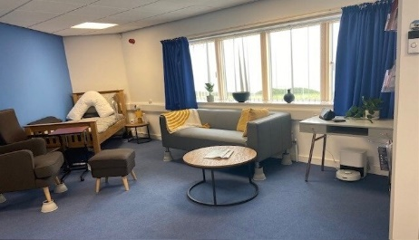 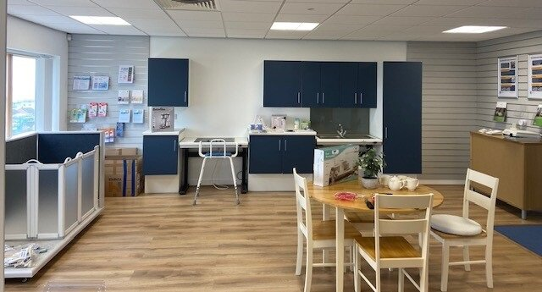

Llun 1 Llun 2

Byddai'r cynnig hefyd yn mynd i'r afael ag ystyriaethau cynaliadwyedd a'n huchelgeisiau Sero Net trwy leihau ôl troed carbon y gwasanaeth llyfrgell, gan fanteisio ar ynni adnewyddadwy ac effeithlonrwydd presennol trwy gydleoli gwasanaethau.

Byddai ail-leoli i Benmorfa hefyd yn darparu lle mwy ar gyfer casgliad llyfrau plant ynghyd â lle ychwanegol i gefnogi gweithwyr a dysgwyr gan gynnwys ystafell waith bwrpasol. Byddai'r cynnig yn moderneiddio darpariaeth llyfrgell gan gynnwys Gofod Gwneuthurwr. Mae hwn yn faes penodol lle gall defnyddwyr llyfrgelloedd fod yn greadigol a defnyddio adnoddau a rennir fel peiriant gwnïo soffistigedig, argraffydd 3D, synwyryddion Rhyngrwyd o Bethau a chyfleoedd creadigol eraill, gofod y gellid ei ddefnyddio hefyd ar gyfer hyfforddiant a gweithdai grŵp. Mae cyfle posibl i sicrhau buddsoddiad cyfalaf mewn cyfleuster newydd estynedig a gwell gan o leiaf £250,000.

Mae'r ymgynghoriad hwn yn canolbwyntio ar gael barn a sylwadau unigolion mewn perthynas â darpariaeth Gwasanaethau Llyfrgell a Chwsmeriaid wyneb yn wyneb yn Aberaeron yn y dyfodol.

Er mwyn darparu rhagor o wybodaeth am y ddarpariaeth bresennol ac arfaethedig, gweler y delweddau isod

### Cynllun presennol yn Neuadd y Sir

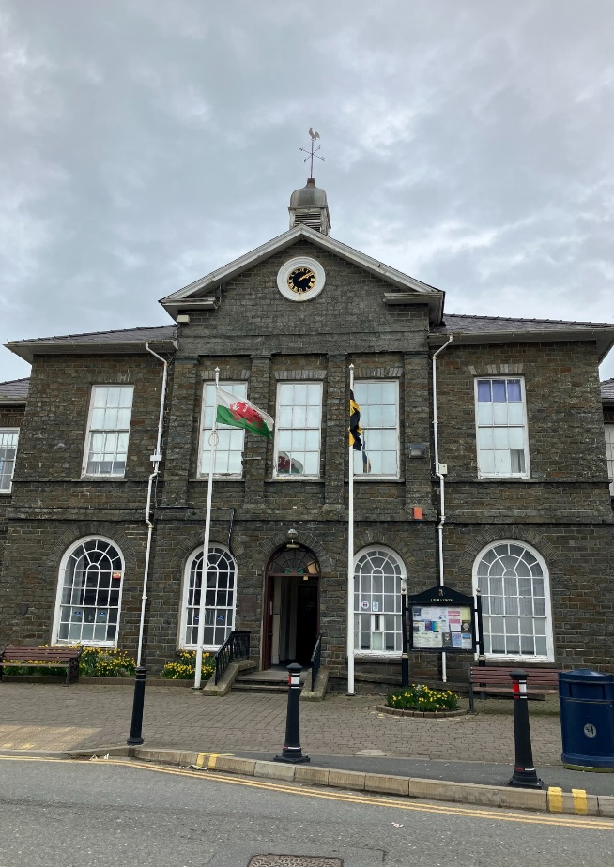

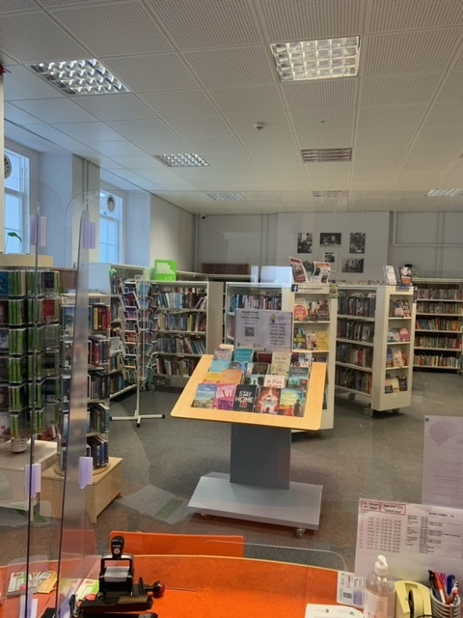

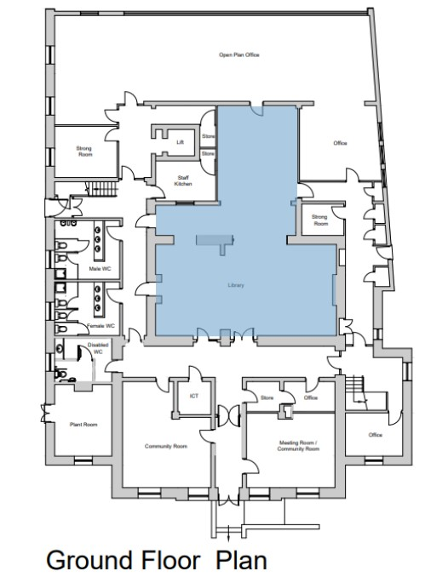

##### Cynllun llawr gwaelod

##### Cynllun arfaethedig ym Mhenmorfa

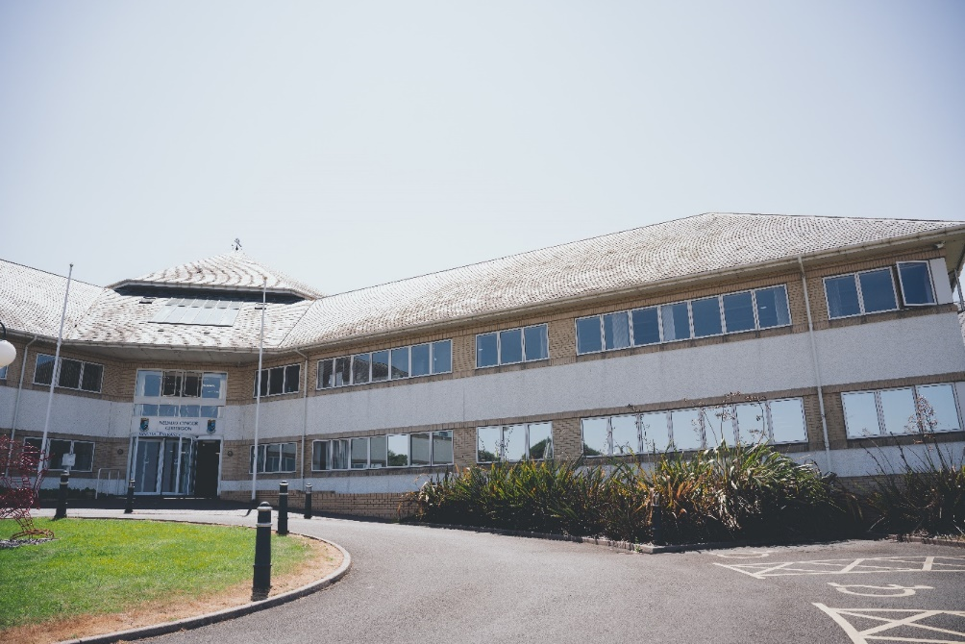

Derbynfa (i'w hadnewyddu gyda mynedfa wal gwydr newydd i’r llyfrgell)

#### Cynlluniau posibl

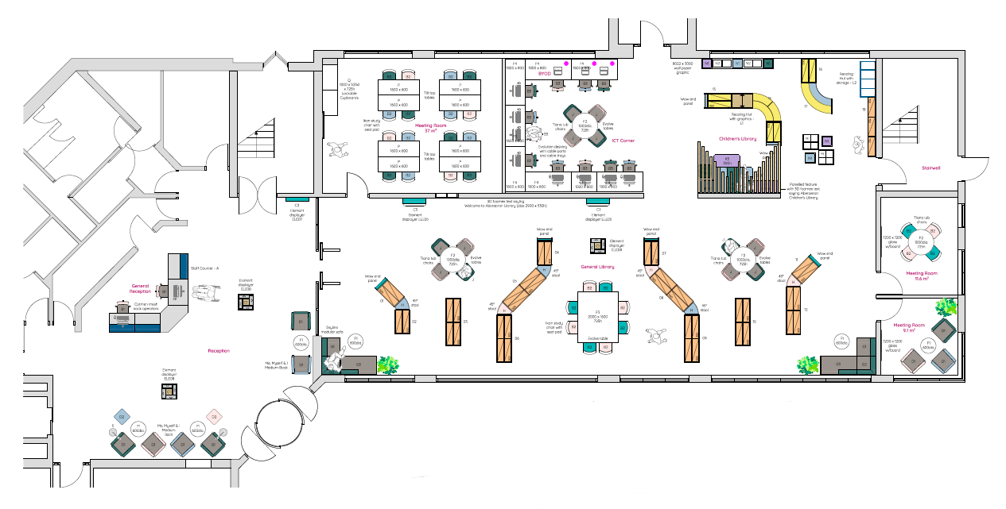

## Cwestiynau

1. Ydych chi’n?

* Defnyddiwr presennol y llyfrgell.
* Preswylydd Ceredigion.
* Rhywun sy'n cynrychioli Cyngor Sir Ceredigion? (Aelod o staff, Cynghorydd).
* Rhywun sy'n cynrychioli busnes neu sefydliad cymunedol yng Ngheredigion.
* Arall – nodwch os gwelwch yn dda.

1. A ydych chi’n cytuno y byddai cydleoli'r llyfrgell gydag ardaloedd gwasanaeth eraill, fel yr awgrymir yn y cynnig, yn arwain at effeithlonrwydd?

* Cytuno'n gryf
* Cytuno
* Ddim yn cytuno nac yn anghytuno
* Anghytuno
* Anghytuno'n gryf

1. A ydych yn cytuno y bydd cydleoli â gwasanaethau eraill a chynyddu'r lle sydd ar gael, fel y manylir yn y cynnig, yn arwain at well cefnogaeth i gwsmeriaid?

* Cytuno'n gryf
* Cytuno
* Ddim yn cytuno nac yn anghytuno
* Anghytuno
* Anghytuno'n gryf

1. Defnyddiwch y lle isod i roi sylwadau pellach yr hoffech eu gwneud ar y cynnig.
2. Ydych chi'n meddwl y byddai'r cynnig yn annog defnyddwyr ychwanegol y Llyfrgell?
   * Ydw
   * Nac ydw
   * Dim barn
3. Pe bai’r cynnig yn mynd yn ei flaen, a oes unrhyw wasanaethau neu adnoddau ychwanegol yr hoffech eu gweld yn cael eu cynnig yn y llyfrgell?
4. A ydych chi'n credu y bydd y cynnig i ail-leoli'r llyfrgell yn helpu'r Cyngor i gyflawni ei Uchelgeisiau Carbon Sero Net?

* Ydw
* Nac ydw
* Dim barn

1. Ydych chi'n cefnogi'r cynnig i ail-leoli'r ddarpariaeth Gwasanaeth Cwsmeriaid Llyfrgell ac Wyneb yn Wyneb i Benmorfa?

* Ydw
* Nac ydw
* Dim barn

**Cwestiynau Monitro Cydraddoldeb**

Bydd ateb y cwestiynau canlynol yn ein helpu i sicrhau ein bod wedi casglu barn amrywiaeth o bobl ac wedi rhoi cyfle i bawb o bob cefndir gymryd rhan. Nid oes rhaid i chi eu hateb. Bydd y wybodaeth yn cael ei defnyddio ar gyfer dadansoddi ystadegol yn unig.

1. Beth yw eich oed?

* 0-15
* 16-24
* 25-44
* 45-64
* 65+
* Prefer not to say

1. Beth yw eich rhywedd?
   * Gwryw
   * Benyw
   * Anneuaidd
   * Mae'n well gennyf ddefnyddio term arall
   * Mae'n well gen i beidio â dweud
2. A yw eich Rhyw yr un peth ar hyn o bryd â'r adeg pan gawsoch eich geni?
   * Ydy
   * Nac ydy
   * Mae'n well gen i beidio â dweud
3. Pa un o'r canlynol sy'n disgrifio orau sut rydych chi'n meddwl amdanoch chi'ch hun?
   * Heterorywiol / syth
   * Hoyw, lesbiaidd neu queer
   * Deurywiol
   * Cyfeiriadedd rhywiol arall
   * Mae'n well gen i beidio â dweud
4. Sut fyddech chi’n disgrifio eich hunaniaeth genedlaethol?
   * Prydeinig
   * Cernyweg
   * Saesneg
   * Gogledd Iwerddon
   * Albanaidd
   * Cymreig
   * Hunaniaeth genedlaethol arall
   * Mae'n well gen i beidio â dweud
5. Sut fyddech chi’n disgrifio eich grŵp ethnig?
   * Asiaidd, Asiaidd Prydeinig neu Asiaidd Cymreig
   * Du, Du Prydeinig, Du Cymreig
   * Caribïaidd neu Affricanaidd
   * Cymysg neu ethnig lluosog
   * Gwyn
   * Grŵp ethnig arall
   * Mae'n well gen i beidio â dweud
6. Beth yw eich crefydd neu gred?
   * Cristion
   * Bwdhaidd
   * Hindŵaidd
   * Iddewig
   * Mwslim
   * Sikh
   * Dim crefydd
   * Crefydd neu gred arall
   * Mae'n well gen i beidio â dweud
7. Ydych chi wedi gwasanaethu yn Lluoedd Arfog y DU o'r blaen (dylai aelodau presennol dicio 'Nac ydw')
   * Ydw, yn y lluoedd arfog rheolaidd
   * Ydw, yn y lluoedd arfog wrth gefn
   * Nac ydw
   * Mae'n well gen i beidio â dweud
8. A oes gennych unrhyw gyflwr neu salwch corfforol neu feddyliol hirdymor sy'n lleihau eich gallu i gyflawni gweithgareddau o ddydd i ddydd?
   * Oes, mae fy ngweithgareddau o ddydd i ddydd yn gyfyngedig iawn
   * Oes, mae fy ngweithgareddau o ddydd i ddydd yn gyfyngedig ychydig
   * Nac oes
   * Mae'n well gen i beidio â dweud
9. Beth yw eich dewis iaith?
   * Cymraeg
   * Saesneg
   * Mae'n well gen i beidio â dweud
10. Ydy chi’n medru deall, siarad, darllen neu ysgrifennu Cymraeg?
    * Deall Cymraeg ar lafar
    * Siarad Cymraeg
    * Darllen Cymraeg
    * Ysgrifennu Cymraeg
    * Dim un o'r uchod
    * Mae'n well gen i beidio â dweud

# **Sut i ymateb i'r ymgynghoriad hwn**

**Gwefan Cyngor Sir Ceredigion:** [Ymgynghoriad ar Lyfrgell Aberaeron - Cyngor Sir Ceredigion](https://www.ceredigion.gov.uk/eich-cyngor/ymgynghoriadau/ymgynghoriad-ar-lyfrgell-aberaeron/)

**Gellir cael copïau papur o'r ymgynghoriad yn ein lleoliadau cyswllt cwsmeriaid :**

* Llyfrgell Aberystwyth
* Llyfrgell Llanbedr Pont Steffan
* Llyfrgell Aberaeron
* Llyfrgell Aberteifi

Os oes angen yr ymgynghoriad hwn arnoch mewn unrhyw fformat arall (er enghraifft print bras neu Hawdd ei Ddarllen), cysylltwch â ni ar 01545 570881 neu drwy [clic@ceredigion.gov.uk](mailto:clic@ceredigion.gov.uk)

**Diolch** am gymryd yr amser i gwblhau'r ymgynghoriad hwn. Rydym yn gwerthfawrogi'r wybodaeth rydych wedi'i darparu.

**Beth fydd yn digwydd nesaf?**

Bydd **adroddiad**, sy'n cyfleu canfyddiadau'r ymgynghoriad, yn cael ei gynhyrchu, a'i gyflwyno i gyfarfod cabinet ar gyfer penderfyniad terfynol. Bydd yr adroddiad ar gael ar wefan y Cyngor ar y dudalen Ymgysylltu ac Ymgynghori.